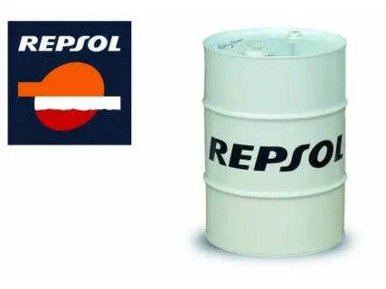

REPSOL DIESEL TURBO THPD 10W40 (API CI-4/SL)

Полусинтетическое моторное масло REPSOL DIESEL TURBO THPD 10W40. THPD (Top High Performance Diesel) изготовлено для удовлетворения самых высоких требований, предъявляемых к дизельным двигателям последнего поколения Евро 4 и Евро 3. Продукт специально разработан для современных автомобилей, которым требуется масло, соответствующее спецификации АСЕА Е7, API CI-4 и особенно рекомендуется для транс-портных средств, имеющих системы EGR (Рециркуляция выхлопных газов). Тщательно подобранная формула данного масла позволяет увеличить срок межсервисного обслуживания.

Свойства

Может применяться при использовании биодизельного топлива с учетом периодов замены масла, определенных производителем.

Всесезонное масло, устойчиво при различных температурах, характеризуется стабильностью и высокой устойчивостью на сдвиг, сохраняет первоначальную вязкость в течение всего срока использования.

Передовой очищающий комплекс присадок гарантирует полную чистоту деталей двигателя. Исключительная диспергирующая способность, масло рекомендуется для двигателей, оборудованных системами рециркуляции выхлопных газов (EGR).

Предотвращает износ поверхности цилиндров, который является характерной для высокофорсированыхдвигателей с наддувом.

Благодаря наличию моющих присадок предотвращает образование смолистых отложений и нагара.

Щелочное число (Общее щелочное число) обеспечивает высокую способность масла нейтрализовать кисло-ты, образующиеся в процессе сгорания дизельного топлива с различными примесями серы.

В зависимости от условий обслуживания и типа двигателя EURO 3, EURO 4 или EURO 5, данный продукт мо-жет позволить увеличить периоды замены масла, при этом обязательным является соблюдение рекомендаций производителя.

Стандарты качества Декларация соответствия

ACEA E7

API CI-4/SL

MB 228.3

MTU Тип 2

MAN 3275

CUMMINS CES 20077/20076

VOLVO VDS-3

DEUTZ DQC III-10

MACK EO-N

CATERPILLAR ECF-2

DETROIT DIESEL DDC 93K215

RENAULT RLD-2/RLD

Технические характеристики

Единица измерения Метод Значение

Степень вязкости – – 10W40

Плотность при 15°C г/см3 ASTM D 4052 0,873

Вязкость при 100°C сСт ASTM D 445 14,6

Вязкость при 40°C сСт ASTM D 445 90

Вязкость при -25°C сП ASTM D 5293 7000 максимум

Индекс вязкости – ASTM D 2270 150

Температура вспышки в открытом тигле °C ASTM D 92 225

Температура застывания °C ASTM D 97 -42

Общее щелочное число мг KOH/г ASTM D 2896 10

Зольность сульфатная в % по весу ASTM D 874 1,3

Оценка стабильности масла сиспользованием насос-форсунки Bosch:

Вязкость после теста на износ при 100°C, 90 циклов сСт CEC-L-14-93 12,